Муниципальное казенное дошкольное образовательное учреждение – детский сад комбинированного вида №3 Барабинского района Новосибирской области

*Сценарий праздника*

*«Для любимой мамочки»*

Муз. руководитель ВКК

Захарова Т.А.

Звучит музыка. Дети входят в зал. Встают полукругом.

1 Ведущий: Нынче праздник, нынче праздник

Праздник бабушек и мам

Этот самый добрый праздник

Осенью приходит к нам.

2 Ведущий: Это праздник послушанья

Поздравленья и цветов

Прилежанья, обожанья

Праздник самых лучших слов.

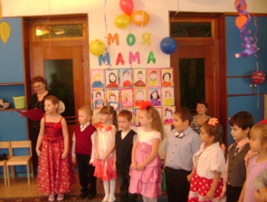

1 Ведущий: Что для птиц, скажите, надо?

Солнце, небо, зелень сада

А для моря - берега.

А для лыж? Для лыж – снега.

Ну, а нам, мы скажем прямо:

Все дети: Чтобы с нами была мама!

Дети: 1.В этот день, милая мама,

Прими поздравленья от нас, от детей

Для нас ты, как прежде, самая главная,

Хотя мы и стали намного взрослей.

2.Без сна ночей прошло не мало

Забот, хлопот не перечесть

Большой поклон Вам всем, родные мамы

За то, что Вы на свете есть!

3.Желаем быть такими, как и прежде

Но только чуть повеселей.

Желаем, чтоб сбылись Ваши надежды

Но только раньше и быстрей.

4.Чтоб семейные заботы

С лица улыбки не сгоняли.

Чтоб приходили Вы с работы

Без тени грусти и печали.

5.Пусть невзгоды и печали

Обойдут Вас стороной.

Чтобы каждый недели

Был для Вас как выходной.

6. Сегодня мы Вас пригласили,

Чтобы громко и дружно сказать:

Все: Любимые мамы, мы Вас поздравляем

И счастья хотим пожелать.

Песня «Мама моя»

( слова А.Афлятунова, музыка В.Канищев)

1Ведущий: В последнее воскресенье ноября в России отмечают День Матери. Среди многочисленных праздников, отмечаемых в нашей стране, День Матери занимает особое место. Это праздник, к которому никто не может остаться равнодушным. В этот день хочется сказать слова благодарности всем матерям, которые дарят детям добро, любовь, нежность, ласку. Спасибо Вам! Пусть каждой из вас чаще говорят теплые слова ваши любимые дети. Пусть на Ваших лицах светится улыбка и радостные искорки сверкают в глазах, когда вы вместе.

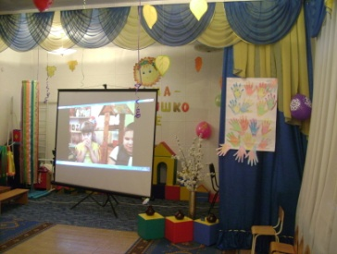

Слайд – шоу «Я и моя мама»

2 Ведущий: Сегодня у наших милых мам праздник, и это прекрасно. Ведь праздник вызовет улыбку на их лицах. Заставит вновь почувствовать себя самыми добрыми, самыми прекрасными и любимыми. А сейчас мы приготовили для Вас конкурс.

Называется он «Загадочный».

Отгадайте загадки.

-Край ее зовут полями, верх украшен весь цветами

Головной убор – загадка.

Есть у нашей мамы (шляпка).

-В брюхе у него вода забурлила от тепла

Как разгневанный начальник быстро закипает (чайник)

-Это кушанье для всех мама сварит на обед

И половник тут как тут – разольет в тарелки (суп).

-Эти шарики на нити Вы примерить не хотите ль?

На любые вкусы в маминой шкатулке (бусы).

-Пыль найдет и вмиг проглотит. Чистоту для Вас наводит.

Длинный шланг, как хобот нос, коврик чистит (пылесос).

-В ушах маминых сверкают, цветом радуги играют.

Серебрятся капли – крошки, украшения (сережки).

-Гладит платья и рубашки, отутюжит нам кармашки.

Он в хозяйстве верный друг. Имя у него (утюг).

Дети:

1. Улыбнись скорее, мама, не грусти

Подарю тебе я солнечные дни

Подарю листочки, подарю цветы

Сбудутся, пусть точно, все твои мечты.

2. Добрая, нежная самая

Нет тебя в мире родней.

Как хорошо рядом с мамой

С милою мамой моей.

3. Я для тебя, родная,

Песенку эту спою

Ты всех красивей, я знаю

Я тебя очень люблю!

Песня «Мамочка моя, милая»

(слова и музыка Л.Мельникова).

Дети читают праздничные стихи для мамы.

Мамочка, любимая, родная

Солнышко, ромашка, василек

Что мне пожелать тебе, не знаю

В этот замечательный денек?

Пожелаю радости и счастья

Мира и удачи на твой век

Чтобы сердце не рвалось на части

Милый мой, родной мой человек!

Уедет мама далеко, как без мамы нелегко.

Зазвенит вдруг телефон

И прогонит скуку вон

Через шумы, через гамы

Слышу голос родной мамы.

Сыночек, как ты без меня?

Ну, потерпи еще два дня

Ты плачешь, милый?

Нет, нет, нет!

Кричу я мамочке в ответ

Мама, мама, кричу я в трубку!

Ну, поговори еще минутку!

Скучать не буду. Потерплю

Мама! Я тебя люблю!

Мамочка, мама родная!

С праздником, мама тебя

Я поздравляю сегодня

Искренне, нежно тебя

Ясно, ты самая лучшая

Мой ты, родной человек

Пусть будет долгим и радостным

Мамин и бабушкин век!

С праздником сегодня маму поздравляю

Крепко я за шею маму обнимаю!

Самая красивая, мамочка моя!

Целый день послушным быть обещаю я!

Мама, очень, очень

Я тебя люблю

Так люблю, что ночью

В темноте не сплю!

Вглядываюсь в темень

Зорьку тороплю

Я тебя все время,

Мамочка, люблю!

Вот и зорька светит

Вот уже рассвет!

Никого на свете

Лучше мамы нет!

1 Ведущий: А следующее стихотворение мы попробуем рассказать с Вами, дорогие мамы.

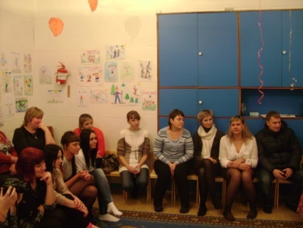Кто пришел ко мне с утра? Зал: Мама!

Кто сказал вставать пора? Зал: Мама!

Кашу кто успел сварить? Зал: Мама!

Чая кто успел налить? Зал: Мама!

Кто косички мне заплел? Зал: Мама!

Кто же целый дом подмел? Зал: Мама!

Кто цветов в саду нарвал? Зал: Мама!

Кто меня поцеловал? Зал: Мама!

Кто ребячий любит смех? Зал: Мама!

Кто на свете лучше всех? Зал: Мама!

Дети приглашают мам на танец «Маленьких утят»

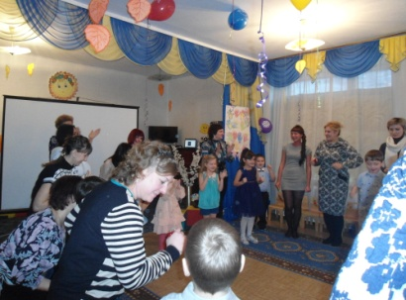1 Ведущий: А сейчас, дорогие бабушки, вы увидите, с какой любовью дети говорят о Вас!

*Звучит музыка «Голоса птиц».*

*Появляется медвежонок, напевает:*

Для любимой бабушки я сейчас спою

Всем хочу я рассказать, как ее люблю.

*Появляется Лиса.*

*Лиса:* Что это ты тут напеваешь, Мишенька?

*Мишка:* А это я песенку про бабушку сочинил. Бабушка у меня, знаешь, какая хорошая.

*Лиса:* Да чем же она хороша?

*Мишка:* Мед мне приносит, ягоды. Ей для меня ничего не жалко.

*Лиса:* Мед, ягоды. Только и всего? А вот моя бабушка лучше твоей!

*Мишка:* Это еще почему?

*Лиса:* Да потому, что моя бабушка учит меня всяким хитростям.

*Мишка:* Каким таким хитростям?

*Лиса:* Как ловить уточек, как щипать курочек, как зайцев догонять, как следы заметать. Моя бабушка самая лучшая на свете!

Ми*шка:* Нет, моя!

*Лиса и Миша спорят.*

*Появляется Лягушонок.*

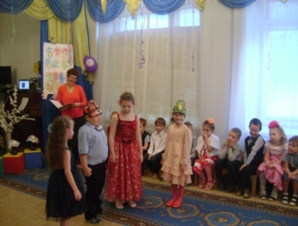*Лягушонок:* Ква! Ква! Ква! Рассмешили вы меня! Да все лягушата знают, что лучше моей бабушки не найти: песни мне распевает а еще меня от цапли защищает, комаров быстрее всех глотает. Моя бабушка лучшая! Ква!

*Мишка:* Нет, моя!

*Лиса:* А я говорю, моя!

*Звери спорят. Появляется девочка.*

*Девочка:* Вы что такие сердитые, зверушки? Чего щеки надули? Или обиделись на кого – то?

*Звери:* Мы друг на друга обиделись.

*Девочка:* Почему?

*Мишка:* Мы спорили, чья бабушка лучше.

*Девочка:* Ах, вы глупые зверюшки! Да разве, кто – нибудь может сравниться с моей бабушкой? Какие она пирожки печет, какие сказки рассказывает, какие теплые варежки вяжет мне к зиме! Лучше моей бабушки не найти на всем белом свете!

*Звери вопросительно смотрят на девочку*.

*Девочка:* Запомните! Для каждого ребенка всех лучше на свете.

*Вместе:* Своя, родная бабушка, дорогая!

Песня «Бабушка» (сл. и муз. - Л.Вахрушева)

2 Ведущий: О маме сложено много пословиц и поговорок. Знают ли их наши мамы, мы сейчас проверим. Вам нужно закончить пословицу.

Разминка – гимнастика ума.

- При солнышке тепло (при матери добро)

- Материнская забота в огне не горит (в воде не тонет)

- Птица рада весне (а младенец матери)

- Материнская ласка (конца не знает)

- Для матери ребенок (до ста лет дитенок)

1 Ведущий: Где песня льется, там легче живется. Запевайте песню шуточную, шуточную, прибауточную!

Дети исполняют частушки.

1. Дорогие наши мамы мы частушки вам споем

Поздравляем вас сердечно и привет огромный шлем.

2. Говорят я боевая, боевая ну и что ж.

Моя мама боевая ну а я тогда в кого ж?

3. Попросила мама Люду вымыть грязную посуду

Почему то стала Люда сама грязной как посуда.

4. В кухне веник я нашел и и квартиру всю подмел

Но остались от него две соломинки всего.

5. Подогрели суп и кашу, соль насыпали в компот

Как пришла с работы мама, было много ей хлопот.

6. Вова пол натер до блеска, приготовил винегрет

Ищет мама, что же делать, никакой работы нет.

7. Мы частушки петь кончаем и всегда вам обещаем

Слушать вас всегда во всем утром, вечером и днем.

1Ведущий: У всех мам самые добрые, самые нежные, самые ласковые руки. В игре мы сейчас проверим, сможет ли мама узнать своего ребенка с закрытыми глазами. В этом ей помогут добрые любящие руки.

Проводится игра «Узнай своего ребенка»

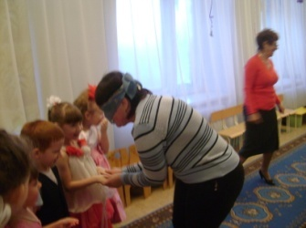Выходят 3-4 мамы, дети выстраиваются по 4-5 человек в ряд. Мамы с завязанными глазами на ощупь узнают среди других детей своего ребёнка.

После игры дети читают для мам стихи.

Маму я свою люблю

Помогаю, чем могу!

Нынче мама на обед

Приготовила котлет.

И сказала:

Слушай, выручи, покушай.

Я поел немного

Разве не подмога?

Мышка в норке голодала

К маме в кухню прибежала

Не хотите ли со мной

Поделиться колбасой?

Мама сразу загрустила

Закричала: Караул!

А потом быстрей на стул!

А потом на шкаф залезла!

Чуть не сбросила цветы!

Физкультура мне полезна

Объяснила с высоты.

2 Ведущий:

Мамы умеют все. Стирать и гладить, штопать, готовить и многое другое. Мамины руки самые умелые. Проверим, не забыли ли мамы, как пеленали своих детей.

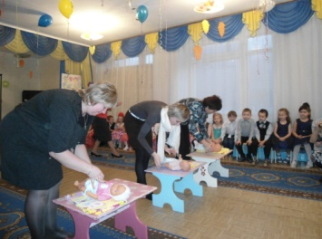 Проводится игра «Кто быстрее запеленает куклу»

На столиках мамы надевают куклам памперсы, пеленают их.

1 Ведущий: Дорогие мамы. Вы, наверное, хорошо помните, как ваши дети были маленькими, и вам приходилось кормить их кашей. Примите в подарок эту песню.

Песня «Манная каша»

(сл. и муз. - Л.Абелян)

1 Ведущий: А теперь предлагаем мамам вспомнить, как они кормили детей.

Проводится конкурс «Накорми ребенка»

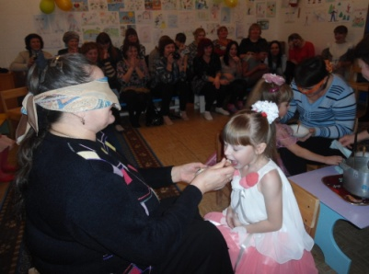Мамам завязываются глаза платочками. Им с закрытыми глазами нужно накормить ребенка кашей

2.Ведущий.

Дорогие мамы и бабушки!

Много добрых слов сегодня было посвящено Вам – милым, любимым, единственным. И сейчас, в честь этого светлого праздника, Ваши дети загадают самое заветное желание, и это желание обязательно исполнится, а поможет в этом волшебный цветок «Цветик - семицветик». Этот цветок дети сделали для Вас с большой любовью, от всего сердца!

*Все дети хором произносят:*

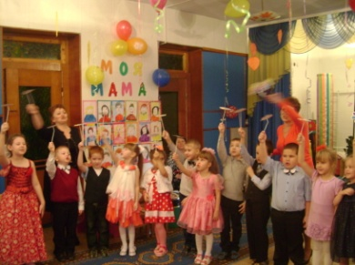Лети, лети лепесток

Через Запад на Восток

Через Север, через Юг

Возвращайся, сделав круг!

Лишь коснешься ты Земли

Быть по - моему вели!»

Звучит песня «Мама»

(сл. Ю. Энтина, муз. Ж.Буржоа)

Дети дарят мамам свои заветные Цветики – Семицветики, сделанные своими руками. Обнимают свою маму, целуют. Садятся на колени к мамам. Остаются вместе.

Начинается фильм детских интервью – пожеланий для любимой мамочки.

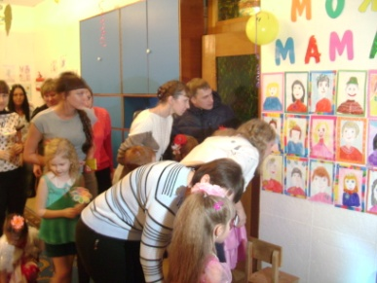 Звучит музыка из детского фильма «Мама» (муз. Ж. Буржоа)

После праздника дети, родители и воспитатели рассматривают выставку детских работ «Мамин портрет». На улице все вместе запускают в небо на воздушных шарах плакат «Мамины ладони».